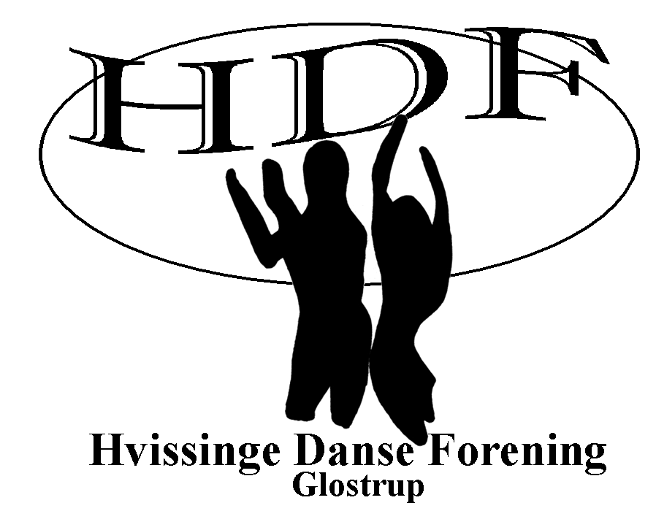



Juletræsfest d. 30. november 2025
Program (ca. tider)
Kl. 11.00 Dørene åbnes. Udlevering af pladsbilletter mv.
Kl. 12.00 Gløgg og æbleskiver Salg af øl og vand mv.
Kl. 12.00 Danser vi alle sammen om juletræet
Julemanden kan ikke huske alle vers i sangene, han er jo så gammel.
Vi synger kun enkelte vers i nogle sange.
Kl. 12.15 Bal for ALLE med forskellige danse
Børnene tager de voksne med ud på gulvet
Kl. 12.30 Danseopvisning til ca. kl. 14.
Kl. 14.15 Til børnene: Uddeles der godteposer og frugt.
Kl. 14.30 Oprydning for alle. Vi håber at I alle giver en lille hånd med, det er jo en forening og frivilligt arbejde, hvis alle hjælper så er vi hurtigt færdige. Tak til alle hjælpere.

Husk!! Vi danser i uge 49, men holder juleferie i ugerne 50 til og med uge 1.
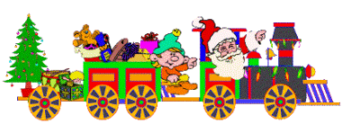
Vi ønsker Jer alle en rigtig glædelig jul samt et godt og lykkebringende nytår.
Vi glæder os meget til at danse med jer igen i uge 2. 2026.

Danseafslutning og opvisning lørdag den 21. marts 2026.

Med hyggelige julehilsner fra
Alle os i HDF

